Научно-Инновационная Фирма «СВОЙ ДОМ»

ИННОВАЦИОННЫЕ
НАНОТЕХНОЛОГИИ

г. Екатеринбург.
2014

РАСТУЩИЙ ЯЧЕИСТЫЙ «DELTA-БЕТОН».
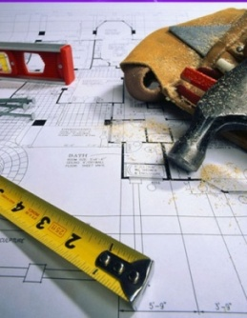

Научно-Инновационная Фирма «Свой Дом»

предлагает легкий бетон РДБ

(Растущий ячеистый «DELTA-Бетон») неавтоклавный, монолитный, пожаробезопасный, экологически чистый, водостойкий, долговечный.

В 1999 году нами разработана технология получения Растущего ячеистого «DELTA-Бетона»(РДБ) неавтоклавного, монолитного, пожаробезопасного, долговечного, водостойкого, экологически чистого. Разработано уникальное переносное оборудование для изготовления Растущего Ячеистого «DELTA-Бетона» . Газообразующая смесь для изготовления «DELTA-Бетона» имеет Патент, аналога в мире не существует.

Номенклатура производства на одном мобильном оборудовании с одним материалом:

1.Газоблоки, как стандартные 600 х 300 х 200, так и 400 х 400 х 200 с уже готовым

фасадным декором, не нуждающиеся во внешней защите и дополнительном

утеплении;

2.Плиты декоративно-фасадные, утепляющие - для ремонта, декора и утепления

фасадов;

3.Теплые, газобетонные, водостойкие, черновые полы шумо – влаго – тепло -

защитные;

4.Теплая, монолитная, водостойкая кровля с гарантией 30 лет.

5. Ремонт фасадов, восстановление несущей способности зданий стен «ветхого

жилья».

6. ЖКХ - ремонт изношенного жилищного Фонда. Восстановление несущей

способности разрушенного фасадного камня, цокольных этажей и фундаментов;

7. Производство сэндвич-панелей для КПД;

8. Производство дорожных плит для зоны вечной мерзлоты;

9. Строительство и ремонт промышленных объектов, утепление кровель, фасадов,

упрочнение фундаментов;

10. Индивидуальное Монолитное Жилищное Строительство с гарантией продления жизни жильцам – «зеленое строительство».

11. При каркасно-монолитном домостроении эффективен как монолитный

заполнитель в съемной или несъемной опалубке при металло - или деревянном

каркасе. Такая технология особо эффективна при строительстве экономичного,

доступного загородного жилья.

12. Бассейны утепленные любой конфигурации.

13. Саркофаги для опасных, вредных, радиоактивных отходов.

14. Овощехранилища - оптимальные для хранения растительных продуктов.

15. Строительство полного цикла энергоэффективных ферм, птицефабрик – стены, полы, теплые кровли – без ремонта 30 лет.

Применение только одного вида сырья уменьшает доставку разнообразных стройматериалов без применения тяжелой строительной техники. Строительство жилых домов и производственных помещений монолитным способом позволяет получить здания различной архитектурной формы с применением различной опалубки, под дерево, камень и т.д.

Фундамент, стены, перекрытие, теплые полы, долговечные кровли – все из Растущего ячеистого «DELTA-Бетона»(РДБ) с разными характеристиками, и в результате получается дом-термос. За счет этого существенно снижаются себестоимость строительства и эксплуатационные расходы. Дом получается, как термос очень теплым, значительно снижаются эксплуатационные расходы на отопление дома. Себестоимость такого монолитного дома, коробки, в несколько раз дешевле, чем дом из кирпича, и не требует больших затрат на отделочные работы.

Инновационная Технология заключается в значительном превосходстве параметров Растущего ячеистого «DELTA-Бетона»(РДБ) по сравнению

с подобными материалами.

- Морозостойкость более 200 циклов, у пенобетона не более 35 циклов,

- При замерзании в воде Растущий ячеистый «DELTA-Бетон» (РДБ) не

разрушается;

- Прочность от 25 до 120 кг/см2, у пенобетона от 10 до 25 кг/см2,

- Широкий диапазон удельного веса от 400 до 1200 кг/м3,

- За счет ярко выраженного растущего эффекта увеличения в объеме до 100%, и

однородной структуры бетона, достигается высокая герметизация перекрытий и

стен и их долговечность.

- Обладает способностью восстанавливать несущую способность разрушенного

фасадного и стенового камня.

- Возможно производство штучных изделий любых заданных размеров,

декоративных фасадных плит с различным рисунком и хорошей теплоизоляцией,

колодезных колец и т.д.

- Компания YTONG – поставившая в мире 58 заводов по производству автоклавного газоблока – не рекомендует строить из своего автоклавного газоблока ближе 70 км от морей и влажного климата – это наша территория!

Данная технология позволяет за счет мобильности оборудования, его малого веса и малой энергоемкости (до 6квт) производить различные штучные изделия, в том числе непосредственно на строительной площадке, применяя эти изделия в данном строительстве.

Высокоэффективное значение имеет производство фигурных плит теплоизоляционных, используемых в качестве несъемной опалубки. Такие здания приобретают яркий и неповторимый внешний вид.

Окрашивание возможно любыми фасадными красками, но лучше минеральными, т.к. она «дышит» также как и Растущий ячеистый «DELTA-Бетон» (РДБ).

Самонесущее строительство зданий до 3-х этажей. При каркасном строительстве - без ограничений. Экологическая безопасность Растущего ячеистого «DELTA-Бетона» (РДБ).обусловлена экологически чистыми и безопасными для человека компонентами, что подтверждено Экологическим Сертификатом.

Данная Инновационная Технология «DELTA-Бетона» (РДБ) применялась при:

- Строительстве здания МВД РФ в г. Москва;

- Строительстве автосалона в г. Екатеринбург;

- Строительстве высотного жилого дома в г. Санкт-Петербург;

- Строительстве и ремонте зданий в Государствах - Украина, Казахстан, Доминиканская Республика, Израиль, Турция, ОАЭ, Болгария.

Имеются положительные отзывы по применению Инновационной Технологии Растущего ячеистого «DELTA-Бетона» (РДБ).

- Русской Православной Церкви Московской Патриархии Екатеринбургской

Епархии;

- Собственников жилья домов по адресу: гор. Екатеринбург, пер. Рижский №2, № 4;

- ООО Строительной Компании «XX1 Век» г. Екатеринбург;

- «Строительной Фирмы – РИЛА» ЕООД, г. Кюстендил, Болгария;

- Международной Строительной Компании «СИМЕД» г. София, Болгария;

- Московского Государственного Гуманитарного Института – Интрената, г.Москва.

- «Комитета по Обороне и Военно-Промышленному Комплексу Союзного

Государства», г. Санкт- Петербург

- Коммунального Государственного Предприятия «Экибастузский НТЦ Отдела

Экономики и Бюджетного Планирования Акимата» г. Экибастуз, Казахстан;

- ООО ПФК «ЭФФЕКТ» г. Череповец, Вологодской области.

Технология Растущего ячеистого «DELTA-Бетона» (РДБ) имеет интеллектуальную защиту в виде Патентов.

ООО НИФ «Свой Дом» является Членом Совета по Экологическому Строительству России RuGBC.

Монолитное Строительство Зданий.

Фундамент, стены, перекрытие – все из Растущего Ячеистого «DELTA-Бетона» (РЯДБ) с разными характеристиками, и в результате получается дом-термос. За счет этого существенно снижается себестоимость строительства и эксплуатационные расходы.
Строительство жилых домов и производственных помещений монолитным способом позволяет получить здания различной архитектурной формы с применением различной опалубки, под дерево, камень и т.д. Дом получается как термос очень теплым, значительно снижаются эксплуатационные расходы на отопление дома. Себестоимость такого монолитного дома, коробки, в несколько раз дешевле, чем дом из кирпича, и не требует больших затрат на отделочные работы.

Монолитные Здания Изготовленные по Инновационной Технологии

Растущего ячеистого «DELTA-Бетона» (РДБ) любого вида архитектуры.

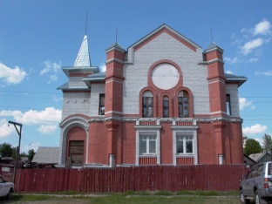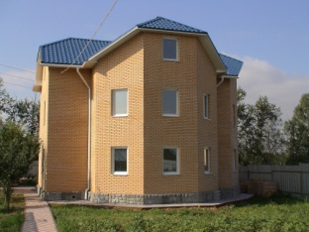

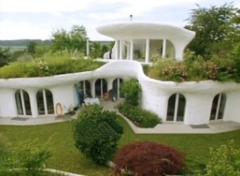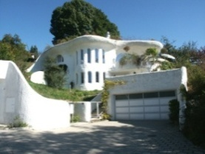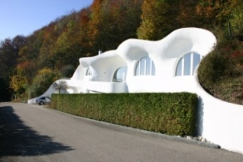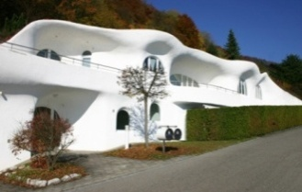
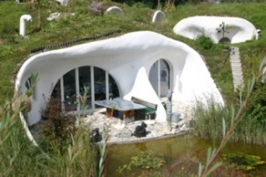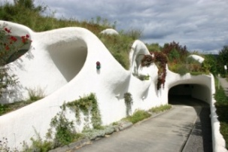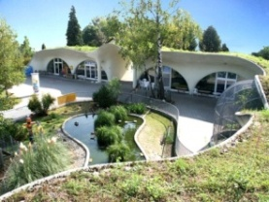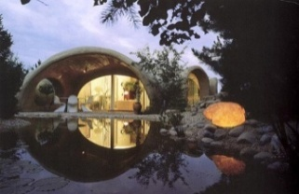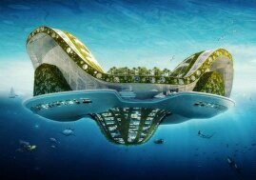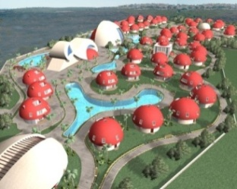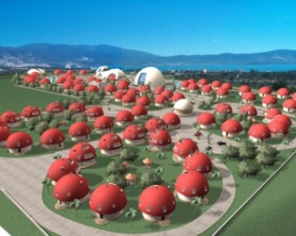

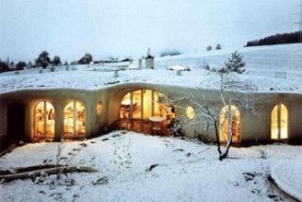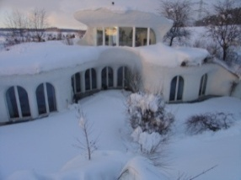
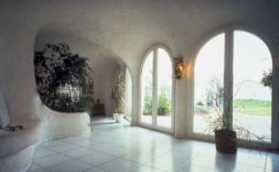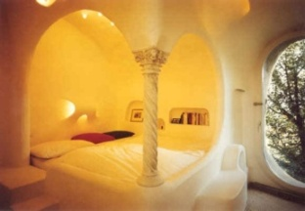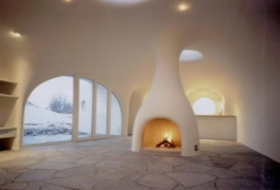
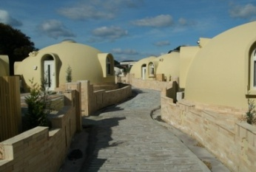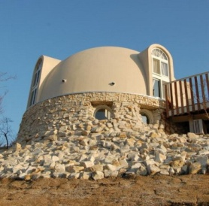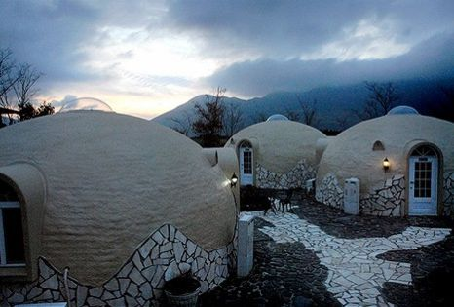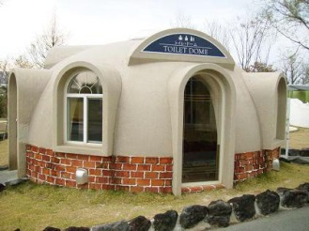
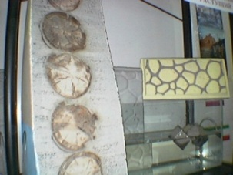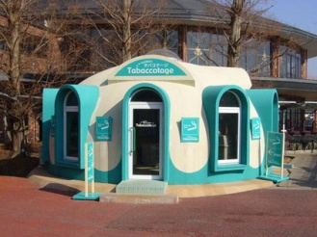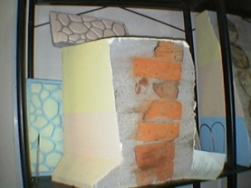

Теплые Герметичные Полы.
Растущий ячеистый «DELTA-Бетон» (РДБ). широко применяется для стяжки в качестве теплоизоляции, звукоизоляции, гидроизоляции полов, перекрытий подвалов, кровель.
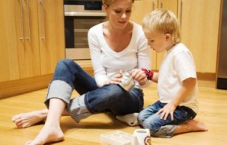

Восстановление Несущей Способности и Утепление Стен.
Раствор проникает в разрушенный фасадный камень, стены или дерево,
и увеличиваясь в объеме, заполняет все полости, восстанавливая стены, фундаменты
и фасады.
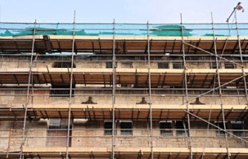

Долговечные Теплые Кровли.
За счет ярко выраженного растущего эффекта и однородной структуры бетона достигается высокая герметизация перекрытий и стен и их долговечность.
Срок службы такой кровли 30 лет без ремонта.

Штучные Изделия.
Возможно производство штучных изделий любых заданных размеров, декоративных фасадных плит с различным рисунком и хорошей теплоизоляцией.
Данная технология позволяет за счет мобильности оборудования, его малого веса и малой энергоемкости (до 6квт) производить различные штучные изделия, в том числе непосредственно на строительной площадке, применяя эти изделия в данном строительстве. Высокоэффективное значение имеет производство фигурных плит теплоизоляционных, используемых в качестве несъемной опалубки. Такие здания приобретают яркий и неповторимый внешний вид. Окрашивание возможно любыми фасадными красками, но лучше минеральными, т.к. она «дышит» также как и Растущий ячеистый «DELTA-Бетон» (РДБ).
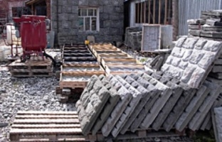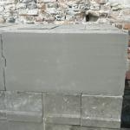

Технология Растущего ячеистого «DELTA-Бетона» (РДБ)
разработана и запатентована. Предлагаем нестандартное оборудование, сухие парообразующие смеси. Проводим обучение.
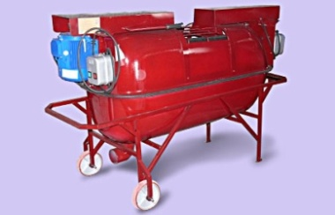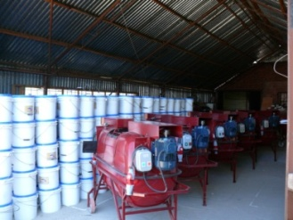
Двухвальный СКД-1,0, предназначенный для производства ячеистого бетона неавтоклавного монолитного водостойкого, основная цель которого:
- приготовление жидкого цементно-песчаного раствора («сметанообразной массы»)
- равномерное и качественное перемешивание в данном растворе сухой парообразующей смеси СПС-1 за ограниченный промежуток времени, который исчисляется 1 мин. (время номинальное), что в последующем будет влиять на процесс объемного роста материала (ориентировочно в 2 раза), равномерности роста по всему объему и равномерности распределения пор (диаметром, порядка 2мм. по всему массиву).
Смеситель Кавитационный Двухвальный, емкость бака смесителя 1м³ СКД-1,0 (объем оборудования рассчитан на готовую продукцию).

Комплектность.

В комплект поставки входят следующие составные части изделия:
- Эл. Двигатель АИР 100S4 2шт.
- Вал приводимый в сборе 2шт.
- Рукав сливной D=110мм. L=2м. 2шт.
- Хомут D=100-140мм. 1шт.
- Технический паспорт 1шт.
ЗИП комплектуется отдельно по предварительной заявке, включающий следующие изделия:
- Подшипник 80205/180205 ГОСТ 1002-90 4шт.
- Рукав сливной D=110мм. L=2м. 2шт.
- Хомут D=100-140мм. 1шт.
- Набор накидных ключей (8-22) 1шт.
- Рулетка 1шт.
- Молоток 1шт.
- Ремень клиновый 1500-А ГОСТ
- Набор отверток 1шт.
- Инструкция 1шт.
- Пакет норм. Документов на материал 1шт.

Устройство и Принцип Работы.

Установка для производства ячеистого бетона неавтоклавного, монолитного водостойкого состоит из :
➢ Емкости;
➢ Вала;
➢ Электродвигателя;
➢ Коммутационного устройства;
➢ Сливного клапана;
➢ Питающего кабеля с разъемом.
Установка выполнена в неразборном герметичном корпусе, возможны протечки раствора при первом включении в местах соединений, т.к. в момент первой заливки идет окончательная стыковка сопряженных поверхностей.
Основной рабочий орган установки – активатор специальной конструкции, который предназначен для качественного и быстрого перемешивания и активирования раствора. Рабочие органы защищены специальными решетками и лотками от попадания на них камней и других посторонних предметов.
Вращение вала осуществляется от электродвигателя с помощью ременной передачи.

Технические Данные.

Основные технические данные установки по производству Растущего Ячеистого «Delta – Бетона» неавтоклавного, монолитного, водостойкого (см. Таблицу №1).
Таблица №1.
№п/п | Наименование | Значение | Примечание
1 | Габаритные размеры (мм):  ➢ длина  ➢ ширина  ➢ высота | 2000  750  1500 | V=1,0м³
2 | Производительность (м³/смену) | до 24,0
3 | Потребляемая мощность (кВт) | 6,0
4 | Частота вращения вала (об/мин) | 600-700
5 | Объем установки (м³)* | 0,5
6 | Токовая защита (А) | 16
7 | Масса (кг) | 150
*Объем установки рассчитан на готовую продукцию

Готовый цементно-песчаный раствор подается из установки на место заливки (предварительно разграниченный сегмент или в форму), посредством сливных рукавов, стыкуемых на расстояние 2;4;6 метров.

Перечень Оборудования для производства
Растущего ячеистого «DELTA-Бетона» (РДБ).

№п/п | Объём установки,  [м³] | Размеры,  [м]  Д х Ш х В | Потребляемая мощность, [кВт] | Произво-дительность, до [м³/смену] | Вес,  [кг] | Цена,  [тыс. руб.]
1 | СК-0,5+ЗиП (220В) | 2,2*0,75*1,5 | 2,2 | 12,0 | 95,0 | 147,0
2 | СК-0,5+ЗиП (380В) | 2,2*0,75*1,5 | 3,0 | 12,0 | 95,0 | 140,0
3 | СКД-1,0+ЗиП (380В) | 2,2*0,75*1,5 | 6,0 | 24,0 | 150,0 | 195,5
4 | СКД-1,0 (380В) | 2,2*0,75*1,5 | 6,0 | 24,0 | 150,0 | 184,0
5 | СКД-1,0/У+ЗиП (380В) | 2,2*0,75*1,5 | 6,0 | 24,0 | 170,0 | 223,6
6 | СКД-1,0/У (380В | 2,2*0,75*1,5 | 6,0 | 24,0 | 170,0 | 216,5

ОБЪЁМ ОБОРУДОВАНИЯ РАСЧИТАН НА ГОТОВУЮ ПРОДУКЦИЮ.
СК - смеситель кавитационный.
СКД - смеситель кавитационный двухвальный
СКД-1,0/У – смеситель кавитационный двухвальный /универсальный, применяется при изготовлении блоков, монолитных работах, устройстве стяжки. Оборудование по другим мощностям 0,25; 2,0; 3.0; 4.0, делаются под заказ.

ИСТРУКЦИЯ

ПО ПРИМЕНЕНИЮ СУХОЙ СМЕСИ ГАЗОООБРАЗОВАТЕЛЯ.

Сухая смесь газообразователя предназначена для формирования газобетона с
пористой структурой типа пемзы. Меняя соотношение компонентов можно в
широких пределах изменять плотность образующегося газобетона, т.е. получать
материал который можно использовать как конструкционный
( плотность 900-1600 кг/куб. м.), конструкционно - теплоизоляционный
(плотность 600-900 кг/ куб. м.) или теплоизоляционный (плотность 400-600 кг /куб. м.)
Качество газобетона во многом определяется спецификой местных условий.
Однако, к настоящему времени разработаны технологические приемы и подобраны
специальные добавки, которые позволяют эффективно регулировать процессы:
- «схватывание» -- когда бетонная масса приобретает достаточную вязкость и
прочность, чтобы выделяющиеся пузырьки не покинули материал,
- «вызревания» -- когда материал приобретает необходимую прочность, чтобы
сохранить форму изделия, набора прочности, когда газобетон приобретает требуемые служебные характеристики.
- На первом этапе опробования газообразователя можно рекомендовать
воспользоваться смесителем объемом от 0,25м3 до 1,0м3.

Последовательность Операций:

Подготовить исходные материалы (цемент, песок, воду, парообразователь) и форму
для отливки блока из газобетона. Цемент марки ШПЦ 400 Д20 ГОСТ 10178-85
(с предварительной проверкой на подъем ).
Песок крупностью 0,8 мм. и менее с высоким содержанием кварца
(содержание илистых и глинистых частиц не более 6%)
Вода питьевая. После опробования можно использовать обычную воду.

Согласно карте состава компонентов применяется необходимое соотношение составляющих (по массе).

Для начала взять из расчета 1 кг ПЦ на 15г сухой парообразующей смеси

(анализ цемента).
Объем формы ( в л. ) должен, по крайней мере, вдвое превышать массу твердых составляющих.
Высота формы не должна превышать 30 см.
В смеситель заливается вода в объеме от 80 литров. При включении в смеситель равномерно засыпают цемент. Перемешивание продолжается 10-15 мин. пока масса не достигнет консистенции жидкой сметаны.
Вводится порообразователь и масса перемешивается еще 30-60 сек.
Форма очищается и смазывается отработанным маслом или специальной
антиагдезионной жидкостью. Готовая масса выливается в форму. Ее поверхность выравнивается лопаточкой, после чего форма закрывается влажной тканью.
Примерно через 2 часа вспучивание прекращается. Верхний неровный слой
срезается или прикатывается.

ТЕХНИКО-ЭКОНОМИЧЕСКИЕ РАСЧЕТЫ
по производству неавтоклавных блоков «DELTA-Бетона» (РДБ).

Цель работы: Создание и технико-экономичное обоснование промышленного
производства неавтоклавного теплоизоляционного и конструкционно –
теплоизоляционного газобетона.

Характеристика Выпускаемой Продукции.

Газобетонные «Дельта-Бетон» (РДБ) блоки предназначены для кладки наружных, внутренних стен и перегородок в зданиях высотой до 3-х этажей (коттеджи,
усадебные дома, фермерские комплексы, производственные помещения, офисы,
магазины, теплые склады и т.п.). Основной тип блока имеет размер 400 х 200 х 200
(возможно изготовление других размеров), объем 16 литров.
Вес в зависимости от плотности от 7 до 13 кг.
Один блок заменяет в стене 8 - 13 кирпичей.
Сопротивление теплопередаче стены в зависимости от объемной массы блоков и ее
толщины составляет от 1,2 до 2,5 кв.м.*град.час. (для сравнения кирпичная стена
толщиной 640 мм имеет сопротивление теплопередаче 1,1 кв.м.*град.час.).
Блоки, изготовленные по данной технологии, при испытании на морозостойкость
не разрушаются, проверка лабораторно 75 циклов, расчетное 200 циклов.

Физико-Механические Показатели «DELTA-Бетона» (РДБ).
Показатель Ед. измер. Теплоизол. Обычный Теплоизол.
1 | Объемная масса в сухом состоянии | кг./куб.м. | 400-600 | 600-800 | 2350
2 | прочность на сжатие в 28 дней | кг./кв.см. | 10-25 | 25-50 | 250
3. | теплопроводность | ккал/м*ч*гр. | 0,09-0,17 | 0,17-0,33 | 2,1
4. | сопротивление теплопередачи  через стену  200 мм  350 мм | ккал/кв.м*ч*  град |  | 3,24  2,55 | 0,71-0,95  0,43-0,58
5. | акустические характеристики  для стены  200 мм  350 мм | дб | 35-37  43-45 | 40-42  47-49 | 57  58
6. | паропроницаемость | мг/м*ч*Па |  | 0,17-0,23 | 0,7
7. | усадка после 90 дней | % |  | 0,033 | 0,015
8. | огнеустойчивость | мин | 120 | 120 | ---
9. | водопоглощение | % | --- | 8,5 | 5

Технико-Экономические Показатели Производства.
Расход основных материалов на 1 м³
- цемент М 400, кг 400-650
- песок, опил, отходы карьеров кг до 50 % в счет цемента
- СПС кг 5 (3,5)
- вода, л 200-280

Состава компонентов.
Расчет производится на 1м³ готового Растущего ячеистого «DELTA-Бетона» (РДБ)

№п/п. | Материалы | 400  кг\м³ | 600  кг\м³ | 800  кг\м³ | 1200  кг\м³
1 | Цемент, кг. | 250 | 300 | 500 | 600
2 | Песок, кг. | 150 | 300 | 300 | 600
3 | Вода, л. | 220-280 | 220-280  (не более 400) | До 600 | До 800
4 | Рекомендуемая  температура  Раствора, ^{о}С. | 25-30 | 10-30 | 10-30 | 10-30
5 | Сухая смесь, кг. | 5 (3,5)* | 5 (3,5)* | 5 (3,5)* | 5 (3,5)*
6 | Время перемешивания  Цемент-вода, мин. | 5-15 | 5-15 | 5-15 | 5-15
7 | Время перемешивания с сухой смесью, сек. | 15-60 | 15-60 | 15-60 | 15-60
*количество зависит от мягкости воды и качества цемента
При изготовлении материала с применением песка необходимо учитывать его влажность, исходя из этого возможны поправки к таблицам по кол-ву применяемой воды (основной ориентир консистенция раствора – должна быть подобна «жидкой сметане»). Рекомендуется применять песок и для изготовления материала с удельным весом 400 кг/м³ до 40% с последующим незначительным изменением физико-механических и тепло-технических свойств.
При получении материала с более высоким удельным весом (600 и более) вязкость раствора увеличивается.
1. Определения:
- «схватывание» - когда бетонная масса приобретает достаточную вязкость и прочность, чтобы выделяющиеся пузырьки не покинули материал,
- «вызревание» - когда материал приобретает необходимую прочность, чтобы сохранить форму изделия,
- «набор прочности» - когда материал приобретает требуемые служебные характеристики. Сухая парообразующая смесь предназначена для формирования ячеистого бетона с пористой структурой.
Меняя соотношение компонентов и водо - твердое состояние можно в широких
пределах изменять плотность образующегося ячеистого бетона:
Плотностью 400-600 кг\м³ – теплоизоляционный,
Плотностью 600-900 кг\м³ – теплоизоляционно- конструкционный,
Плотностью 900-1600 кг\м³ – конструкционно- теплоизоляционный.
Качество определяется качеством исходных материалов (цемент, вода – мягкая, жесткая)
_______________________________________________________
Применяемые материалы:
Вода – питьевая, возможно использовать техническую воду после предварительной проверки.
Цемент – марки ПЦ 400 Д-0, возможно использование других марок цемента после предварительной проверки ГОСТ 10178-85
Песок – речной промытый, включения глины недопустимо. Гранулы не более 1мм.

Сухая смесь для производства Растущего Ячеистого «DELTA-Бетона» (РЯДБ) неавтоклавного, монолитного.
№ п/п | Вес нетто упаковки, [кг] | Марка смеси | Цена, [руб./упак.]
1 | 20,0 | СПС-1 | 2960
2 | 20,0 | СС-1 Монолит | 3140
3 | 20,0 | СС-2 Модернизированная | 3450
Для изготовления 1 м3 материала расходы на сухую смесь составят 3,5 - 5 кг.
СПС- 1 - Сухая парообразующая смесь для производства растущего неавтоклавного газобетона (РГБ).
СС- 1 - Монолит – Сухая смесь для производства РГБ, используется преимущественно при монолитном домостроении, отличительной особенностью является повышенное содержание противоморозных и противоусадочных наполнителей.
СС- 2 - Модернизированная - Сухая смесь для производства РГБ, отличительной особенностью является повышенное содержание активных компонентов, влияющих на процесс объемного роста материала, что позволяет получать РГБ на более жесткой воде и содержит компонент для микроармирования.
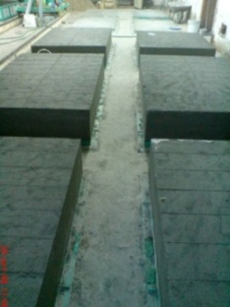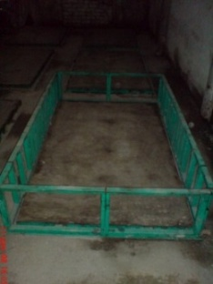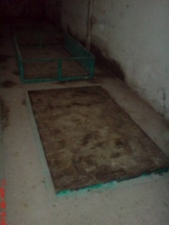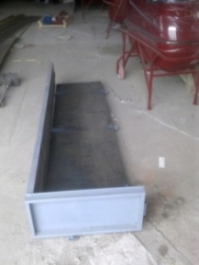
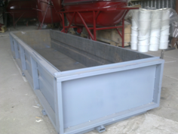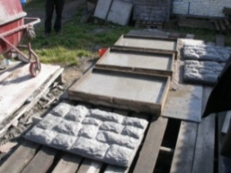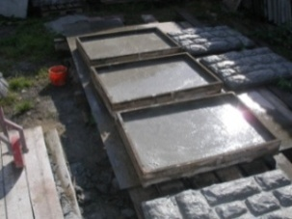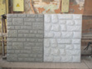
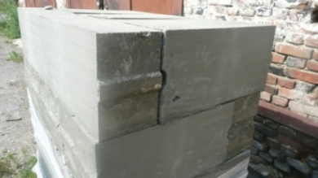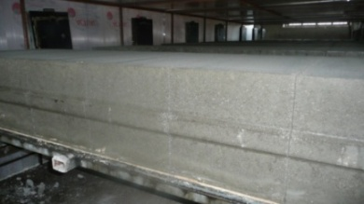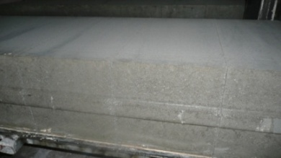
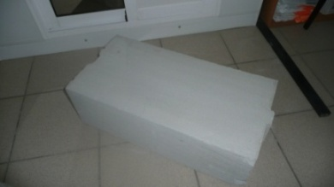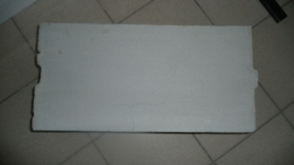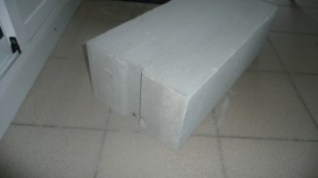
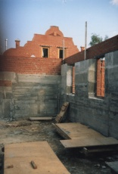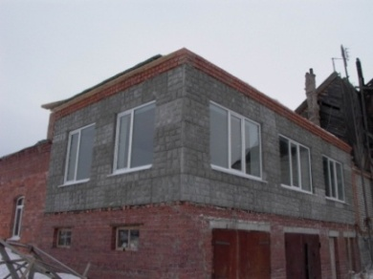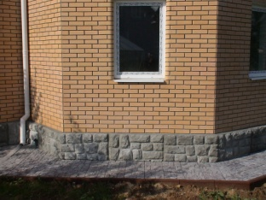

\ ПРЕИМУЩЕСТВА РАСТУЩЕГО ЯЧЕИСТОГО «DELTA-Бетона» (РДБ)
У него ярко выраженный растущий эффект, увеличение в объеме в 2 раза.

Легкость.
Удельный вес «DELTA-Бетона» (РЯДБ) от 400 до 1200 кг/м³.

Прочность.
От 3,0 до 10, Мпа. Строительство зданий до 3-х этажей.
При каркасном строительстве - без ограничений.

Высокая теплоизоляция.
От 0,1 до 0,33. Стена толщиной 400 мм из бетона соответствует толщине 1200 мм стены из кирпича.

Звукопоглощение и звукоизоляция.
Для стены толщиной 240 мм составляет 60-80 дБ.

Водопоглощение.
Водостойкого «DELTA-Бетона» (РДБ) - от 0,8%. Стандартного - до 23%

Морозостойкость.
Растущего ячеистого «DELTA-Бетона» (РДБ) более 75 циклов по лабораторным данным и более 200 циклов по расчётным.

Огнестойкость.
Растущего ячеистого «DELTA-Бетона» (РДБ) проверена при воздействии огня в течении 4 часов, что значительно выше, чем у плотного бетона.

Легкая обрабатываемость.
Растущий ячеистый «DELTA-Бетон» (РДБ)легко пилится, строгается, гвоздится.

Экологическая безопасность.
Растущего ячеистого «DELTA-Бетона» (РДБ) обусловлена экологически чистыми и безопасными для человека компонентами, что подтверждено Экологическим Сертификатом.

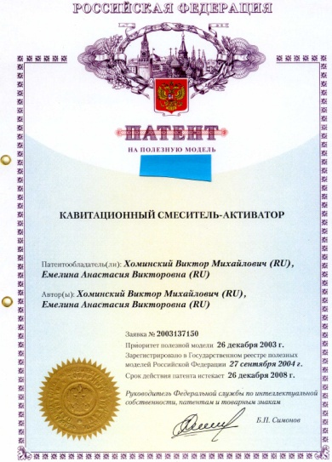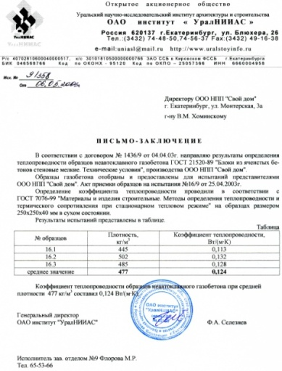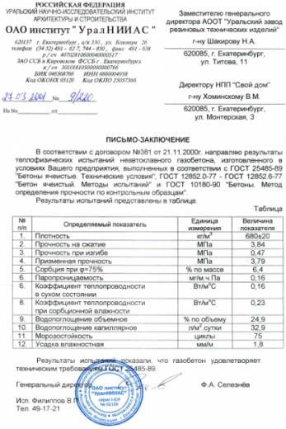
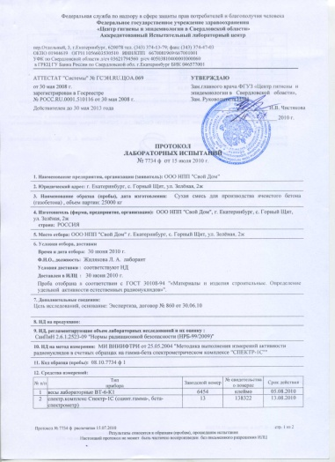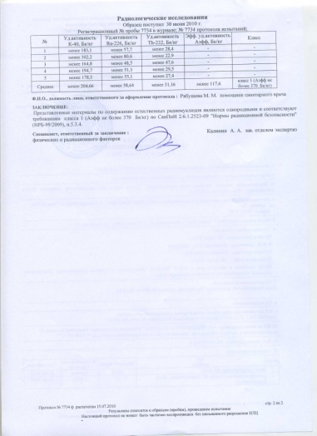
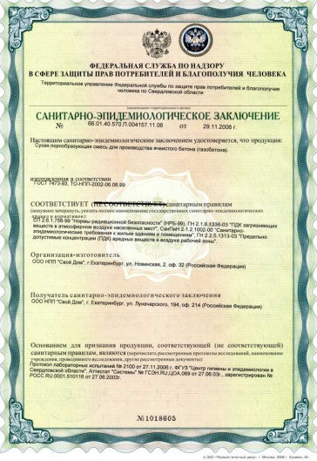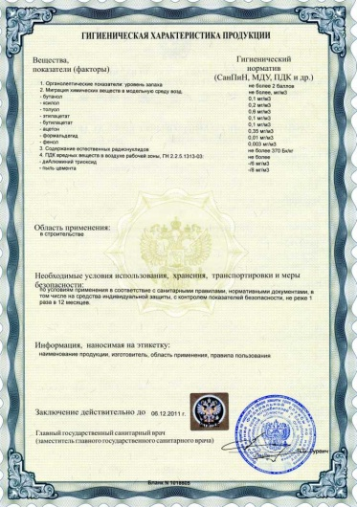

620026, РФ, г. Екатеринбург.
Литер «Ж», д.2, ул. Зеленая, с. Горный Щит
Тел.+7 (343) 263 53 00
Моб. тел:; +7 (912) 655 77 50; +7 (982) 664-28-01
Р/с - 40702810100210014566 в Банке «НЕЙВА» (ООО) г. Екатеринбург, Россия
К/с - 30101810400000000774
БИК - 046577774; ОГРН - 1126679029377
ИНН - 6679025670; КПП - 667901001
E-mail: stroyresurs11@ya.ru; ecobiomir@gmail.com;
Генеральный директор В.М. Хоминский;
Зам. Генерального директора В.И. Беркович.

